Муниципальное общеобразовательное казённое учреждение
Чалганская основная общеобразовательная школа
( дошкольная группа)

УТВЕРЖДАЮ
«29 » мая 2020 г
Директор МОКУ Чалганской ООШ
Т.А.Кузнецова. _________________

М.П.

План дистанционной летне-оздоровительной работы с детьми разновозрастной группы дошкольного возраста
(с 2 до 7 лет)

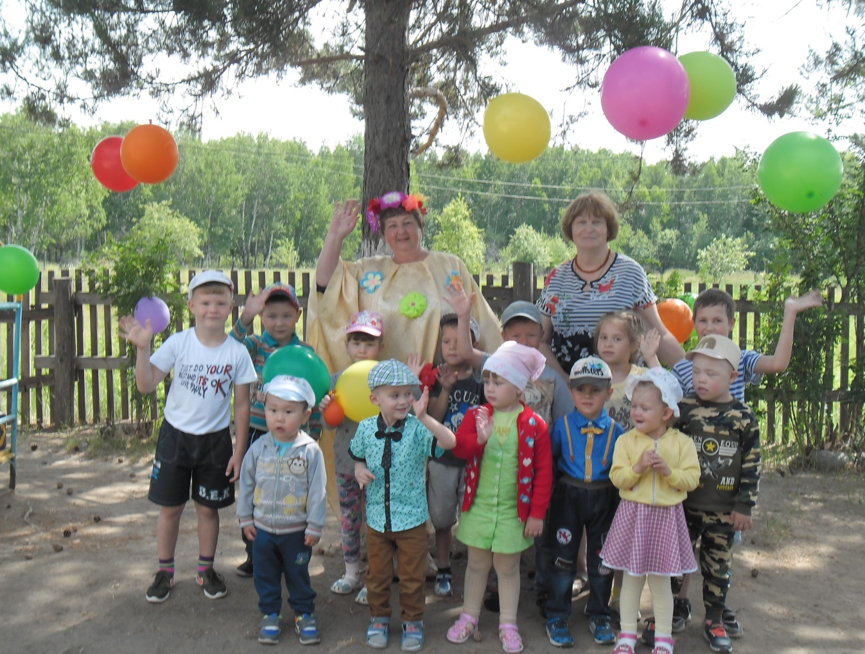
Старший воспитатель: Н.А.Пугина
Воспитатель: О.А.Тетюхина.

2020 год

№  п./п. | СОДЕРЖАНИЕ РАБОТЫ | ДАТА | ОТВЕТСТВЕННЫЕ
1. | Конкурс творческих работ ко Дню защиты детей « Мы рисуем лето!». | с 21.05 по 26.05.2020 | Старший воспитатель- Н.А.Пугина  Воспитатель – О.А.Тетюхина
2. | Видео- конкурс « Радуга детских талантов»  ( стихи, песни). | с 25.05 по 31.05.2020 | Старший воспитатель- Н.А.Пугина  Воспитатель – О.А.Тетюхина
3. | Акция к празднику « Дню защиты детей»: « Подари улыбку другу» | с 29.05 по 01.06.2020 | Воспитатель – О.А.Тетюхина
4. | Консультация для родителей  « Играем дома». | 11.06.20 | Старший воспитатель- Н.А.Пугина
5. | Развивающие игры дома ( перечень и описание) | 16.06.20 | Старший воспитатель- Н.А.Пугина
6. | « Вместе с папой, вместе с мамой»  ( подвижные игры для детей на улице с родителями). | 24.06.20 | Старший воспитатель- Н.А.Пугина
7. | Фотоколлаж « Моя семья». | 30.06.20 | Старший воспитатель- Н.А.Пугина
8. | Консультация для родителей «Наблюдение летом». | 03.07.20 | Старший воспитатель- Н.А.Пугина
9. | «Детям о лете». Стихи. | 06.07.20 | Старший воспитатель- Н.А.Пугина
10. | Чем занять ребёнка дома? (подвижные игры, игры на развитие сенсорных ощущений, игры с ортоковриками, учим цвета и формы). | 10.07.20 | Воспитатель – О.А.Тетюхина
11. | «Понаблюдайте вместе с детьми». Рекомендации родителям как проводить наблюдение за растениями. | 15.07.20 | Воспитатель – О.А.Тетюхина
12. | Стихи детям о цветах. | 20.07.20 | Воспитатель – О.А.Тетюхина
13. | Рекомендации родителям по наблюдению за насекомыми. | 24.07.20 | Воспитатель – О.А.Тетюхина
14. | Творческие работы: « Лето, это…» | 28.07.20 | Воспитатель – О.А.Тетюхина
15. | Конкурс: « Самая оригинальная панама» | 04.08.20 | Старший воспитатель- Н.А.Пугина  Воспитатель – О.А.Тетюхина
16. | Консультация « Родитель-пример поведения на улице и дороге!». | 07.08.20 | Воспитатель – О.А.Тетюхина
17. | Профилактическое мероприятие:  « Внимание-дети!» ( памятка- езда на велосипеде) | 11.08.20 | Старший воспитатель- Н.А.Пугина
18. | Памятка «В каких продуктах живут витамины» | 14.08.20 | Старший воспитатель- Н.А.Пугина
19. | Д/И «Вредно-полезно» (дети рисуют вредную и полезную еду).  Из фото рисунков создаем фотоколлаж. | 18.08.20 | Старший воспитатель- Н.А.Пугина  Воспитатель – О.А.Тетюхина
20. | Рекомендации для родителей-чтение художественной литературы по формированию основ здорового образа жизни. | 21.08.20 | Старший воспитатель- Н.А.Пугина
21. | Памятка « Правильное питание» | 24.08.20 | Старший воспитатель- Н.А.Пугина
22. | Фотоотчёт: « Как мы лето провели».  Выставка поделок, рисунков:  « Что нам лето подарило». | 28.08.20 | Старший воспитатель- Н.А.Пугина  Воспитатель – О.А.Тетюхина

